ASSUNTO:. INDICO PARA QUE O DEPARTAMENTO COMPETENTE QUE REALIZE FISCALIZAÇÃO E LIMPEZA DO ENTULHO DESCARTADO ILEGALMENTE NA RUA DO BOA.

DESPACHO

SALA DAS SESSÕES ____/____/_____

PRESIDENTE DA MESA

INDICAÇÃO Nº DE 2014

SENHOR PRESIDENTE,
SENHORES VEREADORES,

INDICO ao Exmo. Senhor Prefeito Municipal para que junto ao Departamento competente realize limpeza e fiscalização do entulho descartado ilegalmente na Rua do Boa.

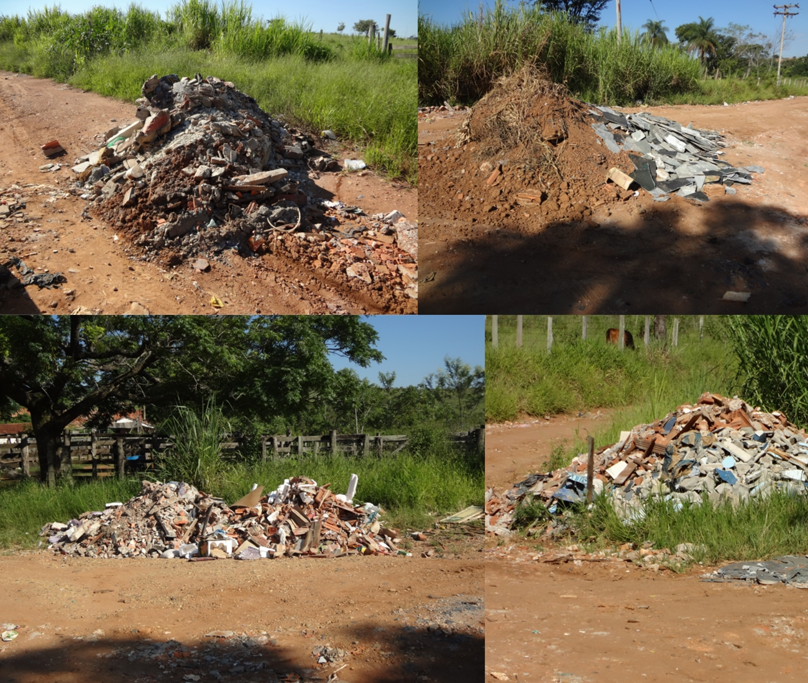

SALA DAS SESSÕES “VEREADOR SANTO RÓTOLLI”, aos 28 de Janeiro de 2014

VEREADOR LUIS ROBERTO TAVARES

